Enerjinizi Bağlayan 10 Etken

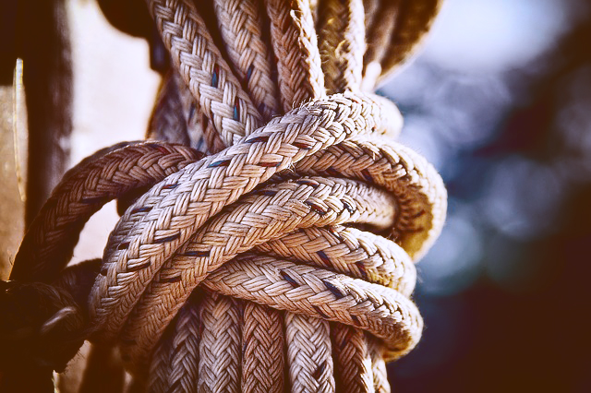
Umutsuzluk içine düşeriz. Çevremizdeki herkes gibi asık suratlı olur ve emeklilik yıllarını beklemeye başlarız. Hayallerimizi kaybeder ve çocukluk enerjimize veda ederiz. Üçüncü sayfa haberlerini okur ve bunlar bizim başımıza gelmedi diye seviniriz. Sonunda ise enerjimizi kaybeder ve hayallerimize veda ederiz. Hadi gelin enerjimizi bağlayan bu etkenleri değiştirelim. Gülüşümüze ve enerjik yıllarımıza tekrar kavuşalım.
Kendinizi suçlamayı bırakın.
Her sabah kendime kızıyorum. Başaramadığım şeyler beni bu hale getirdi veya şunları yapabilseydim daha iyi olacaktı. Şöyle yapsaydım harika bir hayatım olacaktı. Aynaya bakın ve kendinize sen harika bir insansın ve seni suçlamıyorum deyin. Geçmiş hatalarınızı affedin ve geçmişin yükünü artık sırtınızdan indirin.
Başkalarını mutlu etmeye çalışmayın.
Tüm enerjinizi size değer vermeyen ve sizi önemsemeyen insanlar için harcamayı bırakın. Sizi seven insanlara odaklanın. Ailenize ve sizi sadece siz olduğunuz için sevenlere. Enerjiniz bağlanıyor çünkü hayatınızın odağını yanlış kişiler için harcıyorsunuz. Tüm hayat enerjinizi size değer vermeyen insanlar için harcıyorsunuz. Onları kendi yollarına bırakın.
Kendinize inanın.
Çoktan vazgeçtim hayallerimden diyorsanız büyük bir hata yapıyorsunuz. Siz hayatınızı değiştirecek yegane kişisiniz. Enerjiniz bağlanıyor çünkü inanmadığınız şeyler yapıyorsunuz. İstemediğiniz bir işte çalışıyorsunuz. İstemediğiniz halde tüm enerjnizi o işe vermek zorunda kalıyorsunuz. Mutsuzluğunuzun ve enerjinizin bağlanmasının sebebi işte budur.
Çocukluk enerjinizi koruyun.
Bir çocuk gibi saf ve huzurlu düşünün. Enerjinizi bağlayan en büyük etkenlerden biri de budur. Çok fazla hesap yapmayın. Hayatın getirdikleri ile mutlu olun.
Aklınızı sessizleştirin.
Zihninizi susturun ve huzur o anda sizi bulacaktır. Huzurlu bir ruh ile bağlanan tüm enerji açılacaktır.
Ağzınızdan çıkana dikkat edin.
Tutamayacağınız sözler vermeyin. Kimsenin arkasından konuşmayın ve kınamayın. Unutmayın kınadığınız şey başınıza gelir ve o şekilde sınanırsınız. Hayatını kanunu bu. Ağzınızdan çıkan yanlış sözler size negatif enerji olarak geri döner.
Olumsuz düşünmekten vazgeçin.
Kafanızda kurduğunuz olası geleceklerin hiç biri olmayacak çünkü sizin için en doğru gelecek seçildi. Siz bir bedeni deneyimleyen ruhlarsınız. Siz enerjisiniz. Hayatınızı negatife değil pozitife yönlendirin. Unutmayın akıl her zaman negatifi düşünmeyi tercih eder.
Kaygıyı bırakın.
Gelecek kaygısı duyarak enerjinizi bağlıyorsunuz. Eğer kaderiniz içinde güzel bir sabah varsa kimse sizden onu alamaz. Ama bu sabahı berbat etmek istiyorsanız kimse size engel olamaz. Kötü veya İyi yoktur. Sadece denge vardır. Akışı kontrol edemezsin. Ama akışa uyarsan zaten gitmen gereken yere seni götürecektir.
Neden sonuç ilişkisinden kurtulun.
Her şeyin bir nedeni ve sonucu vardır. Ama hayatın asıl amacı deneyimlemektir. Yaşadığınız sonuçlardan kimseyi suçlamayın ve özellikle de kendinizi suçlamayın.
Gülen neşeli insanlar ile bir arada olun.
İki hasta varmış ikisine de aynı teşhis koyulmuş ve ameliyata alınacaklarmış. Hastalardan biri öleceğine inanıyor ve sürekli söyleniyormuş. Diğeri ise gülüyor ve hayatının daha iyi olacağına inanıyormuş. İkisi arkadaş olmuşlar. Önce karamsar olan günlerce anlatmış ne kadar tehlikeli bir ameliyata gireceklerini ve kurtulma şanslarının ne kadar zor olacağını. Neşeli hasta ise onun anlatmaları her bittiğinde komik bir anısını anlatıyor ve gülüyorlarmış. Sonunda ne mi olmuş karamsar hasta da bırakmış ameliyatı filan o da yaşadığı anıları anlatmaya başlamış. Ameliyat gününde ikisi de gülerek ve neşeli girmiş ameliyata. Sağlıklı bir şekilde çıkmışlar ameliyattan.
Hepimiz biraz karamsar hasta gibiyiz. Ölümü düşünmediğimizi iddia ediyor ama çok düşünüyoruz. Kafayı takıyor ve çevremizi, kendimizi mutsuz ediyoruz. Sizce o neşeli hasta olmak zor mu bu kadar? Siz karamsarsanız bile çevrenizde neşeli insanlar olsun. Onlar sizi o girdaptan kurtaracaklardır.
Bilgeye sormuşlar. Akıllı ile Aptal arasındaki en büyük fark nedir diye.

